附2

信息化实训教学比赛内容

**中职组：配线子系统的设计、安装与检测**

一、教学内容

信息技术类计算机网络技术专业《网络综合布线技术》课程中的有关内容。

1.配线子系统的设计；

2.配线子系统的安装；

3.配线子系统的检测。

二、现场操作说明

1.参赛教师根据现场施工示意图提供的6条链路随机抽取1条，完成配线子系统的布线与端接；使用测试仪测试永久链路预设故障，并打印测试报告进行分析。

2.参赛教师需对现场预设的故障永久链路随机抽取1条，使用FLUKE测试仪进行测试并填写故障检测记录分析表1（故障类型是以下其中之一：断路故障、反向线对故障、交叉线对故障、近端串扰故障、短路故障、回波损耗故障、跨接故障等）。

表1 故障检测记录分析

|  |  |  |  |  |
| --- | --- | --- | --- | --- |
| 序号 | 链路名称 | 检测结果 | 主要故障类型 | 主要故障主要原因分析 |
| 1 | A1链路 |  |  |  |

三、比赛现场提供的设备、工具清单

|  |  |  |  |  |  |
| --- | --- | --- | --- | --- | --- |
| 序号 | 分类 | 名称 | 型号规格 | 数量 | 单位 |
| 1 | 装置 | 网络综合布线  实训装置 | KYSYZ-12-1233（西安开元电子公司）  配套1个6U机柜 | 1 | 套 |
| 2 | 测试设备 | FLUKE测试仪 | 根据学校教学型号自带 | 1 | 台 |
| 3 | 工具 | 单口网络打线钳 | 正规厂商 | 1 | 把 |
| 4 | 剥线刀 | 正规厂商 | 1 | 把 |
| 5 | 钢卷尺 | 2米 | 1 | 把 |
| 6 | 螺丝刀 | Φ6X150 | 1 | 把 |
| 7 | 剪管器 | 正规厂商 | 1 | 把 |
| 8 | 美工刀 | 正规厂商 | 1 | 把 |
| 9 | 条形水平尺 | 400mm | 1 | 把 |
| 10 | 弯管器 | Φ20 | 1 | 个 |
| 11 | 电动起子 | 正规厂商 | 1 | 把 |
| 12 | 十字批头 | 正规厂商 | 1 | 把 |
| 13 | 多功能剪刀 | 正规厂商 | 1 | 把 |

四、比赛现场提供的材料清单

|  |  |  |  |  |  |
| --- | --- | --- | --- | --- | --- |
| 序号 | 名称 | 型号规格 | 品牌 | 数量 | 单位 |
| 1 | PVC阻燃线管 | Ф20 | 联塑 | 4 | 米 |
| 2 | 网线 | CAT5e UTP | 一舟 | 1 | 箱 |
| 3 | 线管锁母 |  | 联塑 | 1 | 个 |
| 4 | 明装信息盒 | 国标86 | 万巨 | 1 | 个 |
| 5 | 单口信息面板 |  | 一舟 | 1 | 个 |
| 6 | RJ45网络配线架 | 24口 | 优族 | 1 | 个 |
| 7 | RJ45网络模块 |  | 华捷 | 4 | 个 |
| 8 | 尼龙扎带 | 4*150 | 正规厂商 | 15 | 根 |
| 9 | 面板标签纸 |  | 正规厂商 | 1 | 张 |
| 10 | 打印纸 | A4 |  | 2 | 张 |
| 11 | 十字螺丝 | M6*16 | 正规厂商 | 100 | 个 |
| 12 | 卡式螺母 | M6 | 正规厂商 | 20 | 个 |
| 13 | 理线架 |  | 正规厂商 | 1 | 个 |

注：现场提供的工具、耗材仅为选用，参赛教师可以自行携带。因Fluke测试仪设备型号较多，请参赛教师根据学校课堂教学使用的型号自带。

六、现场施工示意图

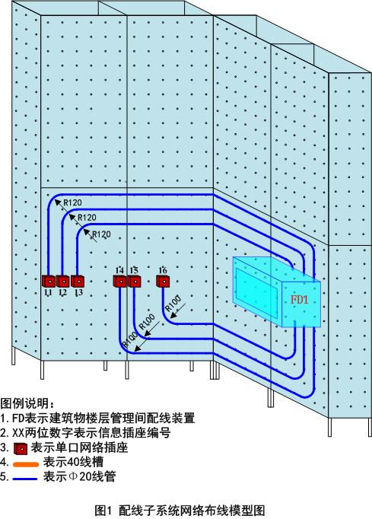

**中职组：多功能控制器的装配与维修**

一、教学内容

信息技术类电子技术应用专业基础课程《电子技术基础与技能》中有关内容。

1.多功能控制器的结构与工作原理；

2.多功能控制器的装配与功能调试；

3.多功能控制器典型电路故障的分析、检测与维修。

二、现场操作说明

参赛教师需在预设故障的多功能控制器中自主抽取1个（一经选定不得更换），判定并排除故障（故障类型是以下其中之一：直流供电电路故障、声光传感控制电路故障、门电路故障、放大电路故障、555单稳态触发器电路故障、可控硅相关电路故障），以实现声、光、磁、触摸、水位均能控制指示灯的亮与灭，并有光和声讯报警。

三、比赛现场提供的设备及工具清单

|  |  |  |  |
| --- | --- | --- | --- |
| 序号 | 设备名称 | 数量 | 备注 |
| 1 | 预设故障的多功能控制器 | 6种/若干块 |  |
| 2 | 多功能控制器全部套件 | 若干套 | 详见下表 |
| 3 | 数字万用表（UT58D） | 1只 | 选手可自备 |
| 4 | 指针式万用表（MF47） | 1只 | 选手可自备 |
| 5 | 通用示波器（YB4330） | 1台 |  |
| 6 | 直流稳压源（YB1731A） | 1台 |  |
| 7 | 电子电路维修通用工具 | 1套 | 选手可自备 |

1.多功能控制器套件清单

|  |  |  |  |  |
| --- | --- | --- | --- | --- |
| 序号 | 部件名称 | 设备符号 | 参数 | 数量 |
| 1 | 电阻 | R1 | 47kΩ | 1 |
| 2 | 电阻 | R2 | 2.2MΩ | 1 |
| 3 | 电阻 | R3 | 200KΩ | 1 |
| 4 | 电阻 | R4,R11,R6 | 1KΩ | 3 |
| 5 | 电阻 | R7 | 10KΩ | 1 |
| 6 | 电阻 | R8 | 100Ω | 1 |
| 7 | 电阻 | R9 | 33KΩ | 1 |
| 8 | 电阻 | R10 | 2MΩ | 1 |
| 9 | 可变电阻 | RP1 | 1KΩ | 1 |
| 10 | 电解电容 | C6、C4 | 220UF | 2 |
| 11 | 电解电容 | C3 | 100UF | 1 |
| 12 | 瓷片电容 | C1、C2、C5、C7 | 104PF | 4 |
| 13 | 二极管 | D1~D9 | 1N4007 | 9 |
| 14 | 发光二极管 | LED1,LED2 | 3mm蓝 | 2 |
| 15 | 单向可控硅 | Q4 | 100-6 | 1 |
| 16 | 三极管 | Q1 | 9013 | 1 |
| 17 | 三极管 | Q2 | 9014 | 1 |
| 18 | 三极管 | Q3 | 8050 | 1 |
| 19 | 集成电路 | U1 | 4011 | 1 |
| 20 | 集成电路 | U2 | 74LS32 | 1 |
| 21 | 集成电路 | U3 | NE555 | 1 |
| 22 | 三端稳压 | U4 | 7805 | 1 |
| 23 | 可变电阻 | RP1 | 1K | 1 |
| 24 | 接插座 | J1~J4 |  | 4 |
| 25 | 5V继电器 | K1 |  | 1 |
| 26 | 蜂鸣器 | FMQ | 有源 | 1 |
| 27 | 麦克 | MK1 |  | 1 |

2.多功能控制器原理图

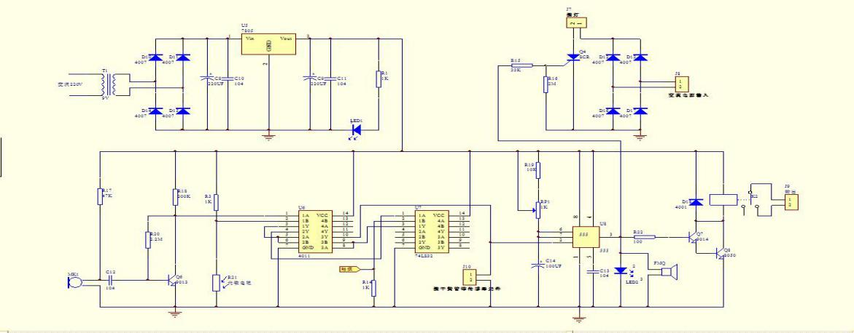

3.多功能控制器PCB图

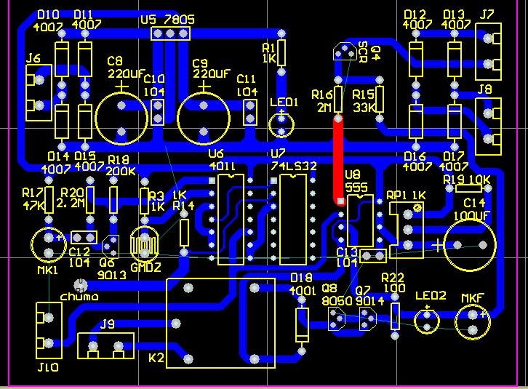

4.多功能控制器实物照片

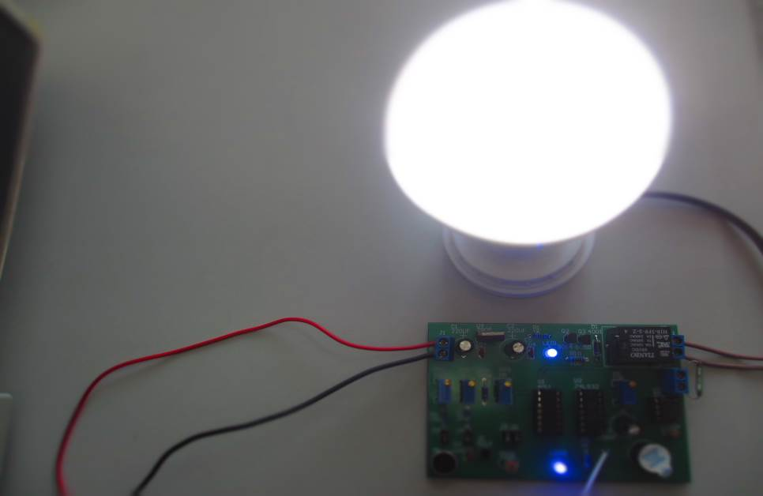

**高职组：水平角的测量**

一、教学内容

土建大类土建施工类专业《建筑施工测量》课程中的有关内容。

1.水平角测量在工程实践中的具体应用；

2.水平角测量的主要方法；

3.常用测角仪器的操作要点；

4.正确测量水平角并进行精度判定。

二、现场操作说明

参赛教师在固定的测量点（O点）上安置仪器，自行选择A、B、C、D、E五个标示点（布置在距离O点约10m处）中的任意两点，单人完成选定两点与测量点组成的水平角的测量，填写记录表单。

测回法观测水平角记录手簿

|  |  |  |  |  |  |
| --- | --- | --- | --- | --- | --- |
| 测站 | 竖盘  位置 | 目标 | 水平度盘读数  (° ′ ″) | 半测回值  (° ′ ″) | 一测回值  (° ′ ″) |
| O | 盘左 |  |  |  |  |
|  |  |
| 盘右 |  |  |  |
|  |  |

三、比赛现场提供的设备及布局

现场提供常用铝合金通用三脚架（提供垂球挂钩供选用），备有国产常用经纬仪（DT-02、DT402）、全站仪（KTS-462R4L）、铝合金水准尺供选用。参赛教师均可以自行携带。

**高职组：简易数字电压表的装配与调试**

一、教学内容

电子信息大类应用电子技术等专业《单片机技术与应用》等课程中的有关内容。

1.简易数字电压表的结构与电路原理；

2.简易数字电压表的部分元器件安装与电路调试；

3.简易数字电压表的控制程序完善及调试；

4.简易数字电压表的典型电路故障分析、检测与维修。

二、现场操作说明

参赛教师在现场电脑中自主抽取1个“预装程序”（一经选定不得更换），联接数字电压表功能板，判定“预装程序”中预设的1个程序错误（故障类型有：按键A/D转换程序故障、数据转换程序故障、数码管动态显示程序故障），修正并调试成功。

三、比赛现场提供的设备及材料清单

|  |  |  |  |
| --- | --- | --- | --- |
| 序号 | 设备名称 | 数量 | 备注 |
| 1 | 简易数字电压表 | 1块 | 详见套件清单 |
| 2 | 4位半数字万用表 | 1块 | 选手可自备 |
| 3 | 40M双踪数字示波器 | 1台 |  |
| 4 | 3～30V/1A双路直流稳压源 | 1台 |  |
| 5 | 单片机编程器（下载器） | 1套 | CP2102转换芯片 |
| 6 | 计算机 | 1台 | 预装keil c51、下载程序等 |
| 7 | USB延长线 | 1根 | 1公头1母头（1米） |
| 8 | 电子电路维修通用工具 | 1套 | 选手可自备 |

1.简易数字电压表套件清单

|  |  |  |  |  |
| --- | --- | --- | --- | --- |
| 名称 | 标号 | 标称值 | 封装 | 数量 |
| 电阻 | R1、R2、R3、R4、R5、R6、R7、R8、R15 | 100 | 直插式 | 9 |
| 电阻 | R13 | 510 | 直插式 | 1 |
| 电阻 | R14 | 1K | 直插式 | 1 |
| 电阻 | R9、R10、R11、R12、R16 | 10K | 直插式 | 5 |
| 电解电容 | C1、C2 | 10uF/10V | 直插式 | 2 |
| 瓷片电容 | C3、C4、C5 | 0.1uF | 直插式 | 3 |
| 瓷片电容 | C6、C7 | 27pF | 直插式 | 2 |
| 二极管 | D1、D2、D3 | 1N4148 | 直插式 | 3 |
| 发光二极管 | D4 | 绿φ5 | 直插式 | 1 |
| 三极管 | Q1、Q2、Q3、Q4 | 9012 | 直插式 | 4 |
| 晶体 | Y1 | 12MHz | 直插式 | 1 |
| 单片机 | U1 | STC89C52 | 直插式 | 1 |
| IC插座 |  | DIP40 | 直插式 | 1 |
| IC | U2 | ADC0831 | 直插式 | 1 |
| IC插座 |  | DIP8 | 直插式 | 1 |
| 4位共阳数码管 | L1 | SIA4 10564 | 直插式 | 1 |
| 拨动开关 | S1 | SS12F44G63脚+2固定脚（3mm间距） | 直插式 | 1 |
| 轻触按键 | S2 | KFC-A06-C-1-5（4脚） | 直插式 | 1 |
| 单排排针 |  | 5脚（2.54mm) | 直插式 | 3 |
| 单排弯座 | JP1 | 5脚（2.54mm) | 直插式 | 1 |

2.简易数字电压表电路原理图

3.简易数字电压表硬件分布图

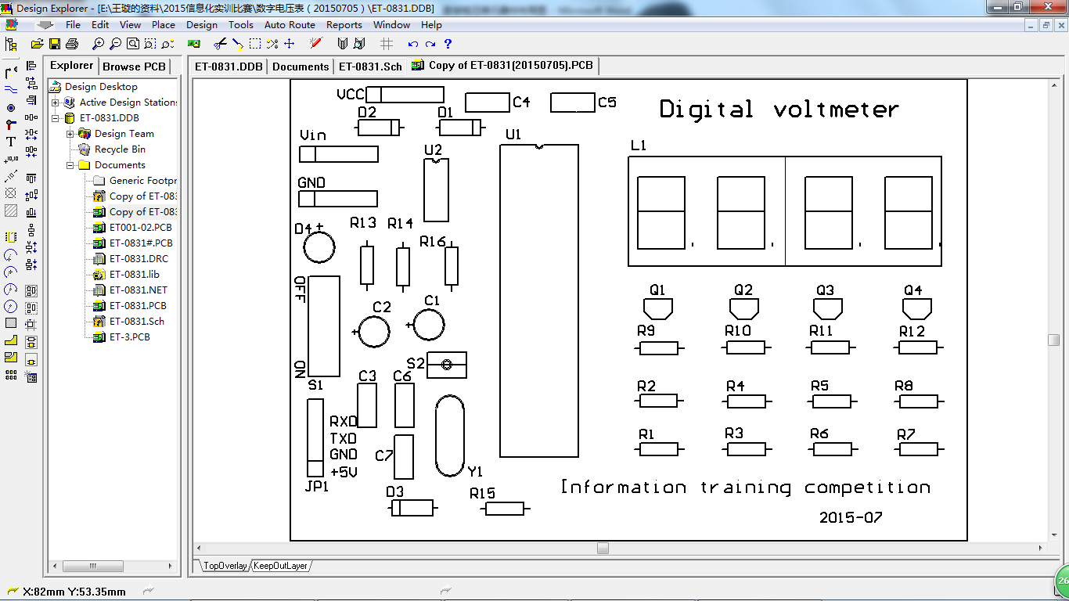

4.简易数字电压表PCB图

正面

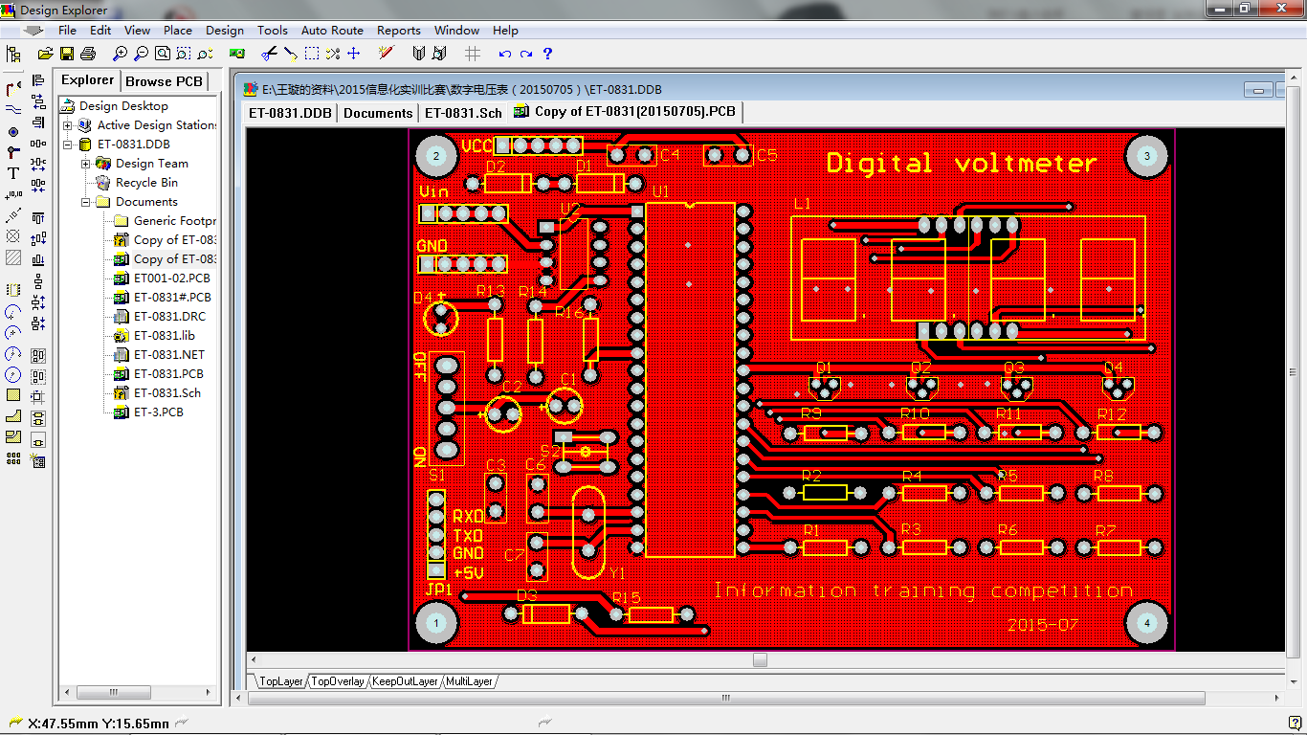

反面

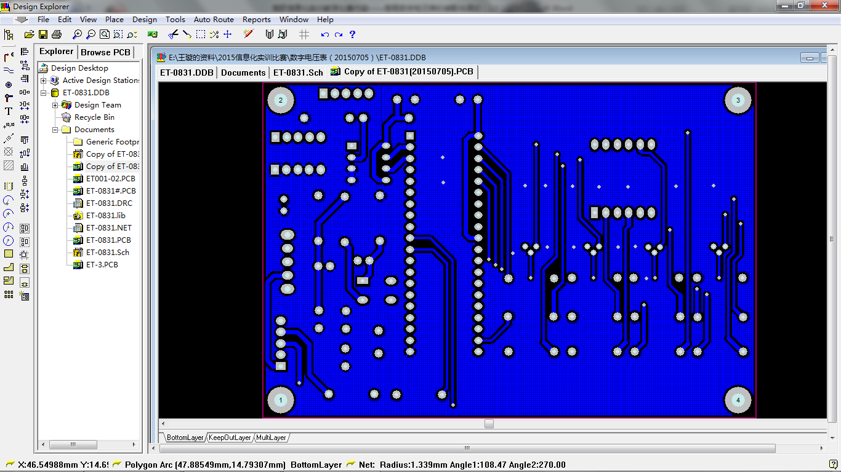

5.简易数字电压表实物

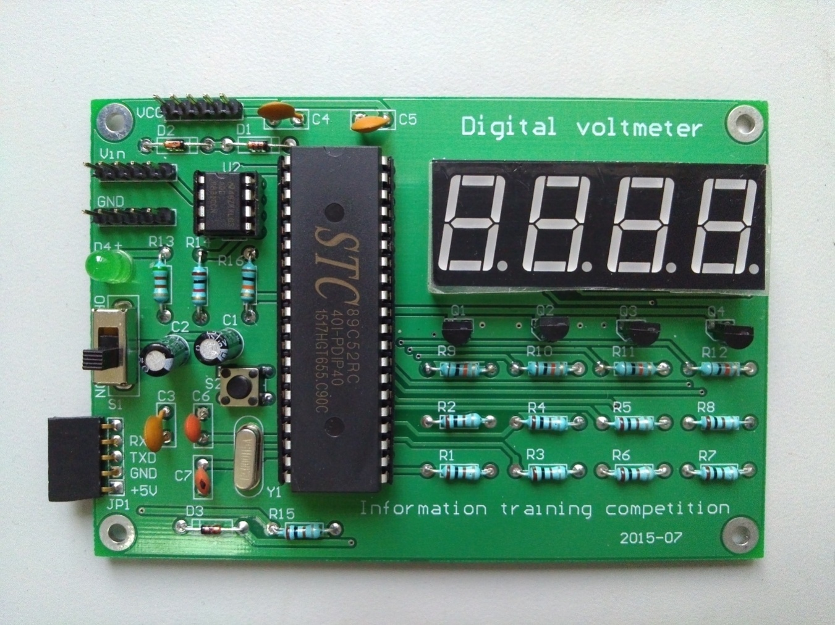

6.操作台

